Муниципальное казенное общеобразовательное учреждение Бутаковская средняя общеобразовательная школа

Наглядное пособие

**Тренажёр**

**«Выполнение ручных стежков»**

(дидактический материал)

Моргунова Е.Ю.,

учитель технологии

2022-2023 учебный год

**Пояснительная записка**

На уроках технологии изучаются ручные стежки. Детям сложно за короткий промежуток времени овладеть правилами пользования инструментами, правилами безопасной работы, запомнить и выполнить изученные стежки. Чтобы помочь детям в этом я использую в своей работе тренажёр «Выполнение ручных стежков», который представляет собой перфорированную ленту, на которой демонстрируется технология выполнения простейших ручных стежков. Тренажёр позволяет учащимся наглядно увидеть принцип образования строчки ручных швов.

**Цель** данного пособия – обучение учащихся технологической последовательности выполнения ручных стежков.

При фронтальном способе показа выполнения ручных стежков обычно используется лоскуток ткани – не всегда дети с последних парт могут рассмотреть и понять правильную последовательность выполнения того или иного стежка. Перед каждым новым стежком требуется подносить ткань ближе к глазам, чтобы выполнить аккуратную строчку, что нарушает целостное восприятие выполнения данного стежка. Использование тренажёра позволяет этого избежать - отверстия достаточно большие, иголка свободно проходит через них, можно держать тренажер в одном положении и на одном уровне.

Многие дети переживают, что у них не получится красивая строчка, боятся испортить ткань. Тренажер поможет им справиться со своей неуверенностью, тем более, что он многоразового использования – если не получилась строчка, её можно распустить и выполнить заново (на ткани при таком способе остаются проколы от иглы, иногда остаются дырки от неаккуратно распущенных стежков, что конечно ухудшает внешний вид образца).

Таким образом, тренажер выполняет следующие **задачи:** образовательная: учит аккуратно выполнять тот или иной стежок;

развивающая: развивает мелкую моторику рук, глазомер; пространственную ориентировку на перфорированной ленте (далее и на образце из ткани);

воспитательная: повышает мотивацию к выполнению задания; вселяет уверенность, в его умение аккуратно и правильно выполнить работу (особенно это важно для детей с заниженной самооценкой); повышает интерес к изучению данного раздела и предмета в целом.

**Функции пособия:**

* Демонстрация способов закрепления нити в начале строчки.
* Демонстрация последовательности выполнения ручных стежков.
* Демонстрация закрепления нити в конце строчки.
* Демонстрация видов ручных стежков.
* Тренажер для подготовки к работе на ткани.

**Область применения** данного пособия достаточно широка: применяю пособие «Тренажёр «Выполнение ручных стежков» при изучении раздела «Рукоделие» в 5 и 6 классах по теме «Вышивка». При объяснении технологии выполнения шва фиксирую внимание учащихся, демонстрируя эту операцию на тренажёре. Таким образом, сокращается время на индивидуальный показ каждому ученику. После тренировки на тренажёре, дети практически сразу могут выполнить этот стежок правильно и красиво. Некоторые дети, пользуясь технологической картой «Выполнение ручных стежков» или могут выполнять несложные стежки самостоятельно.

А также в 5 классе изучаются ручные стежки в разделе «Технология обработки ткани» - несколько уроков посвящены изучению и выполнению стежков: сметочные, обметочные (петельные). При изучении темы «Изготовление швейного изделия» применяются следующие ручные стежки: сметочный (для соединения деталей), петельный (для обработки срезов), тамбурный, крест, вперед иголку, назад иголку, стебельчатый и др. (для отделки изделия при вышивании). В разделе «Лоскутная пластика» также повторяются ручные стежки, т.к. они применяются практически при изготовлении всех видов лоскутных изделий. Кроме того, применение этого пособия возможно и во внеурочной деятельности – на кружках по рукоделию, внеклассных занятиях.

Для детей, которым трудно даются ручные работы или они плохо запоминают последовательность выполнения того или иного стежка, можно использовать тренажёр и в более старших классах в качестве практического повторения. Особенно эффективно использование этого метода для детей с ОВЗ.

**Способ изготовления пособия**

Пособие достаточно просто в изготовлении и может быть выполнено учителем, самими учащимися. Изготовить его можно из плотного картона и пластика. Например, пластиковые бутылки из-под газированных напитков, пластиковые крышки от различных упаковок (что несет в себе и экологическую направленность - утилизация отходов). Так, первый рисунок, выполненный крестиком, может быть вовсе не на ткани, а например, на пластиковой крышке от майонеза – ребенок не будет бояться испортить ткань, если крышка имеет окантовку – получится замечательное мини-панно.

Само пособие представляет собой ленту, перфорированную различными способами: для демонстрации разных видов стежков – в одну строчку, для сравнения некоторых стежков – вперед иголку и назад иголку и др. – в две строчки, для показа выполнения счетных стежков – вся лента заполнена отверстиями в строго определенном симметричном порядке. Отверстия могут быть сделаны дыроколом или на швейной машине. Оптимальный диаметром отверстия до 5 мм.

**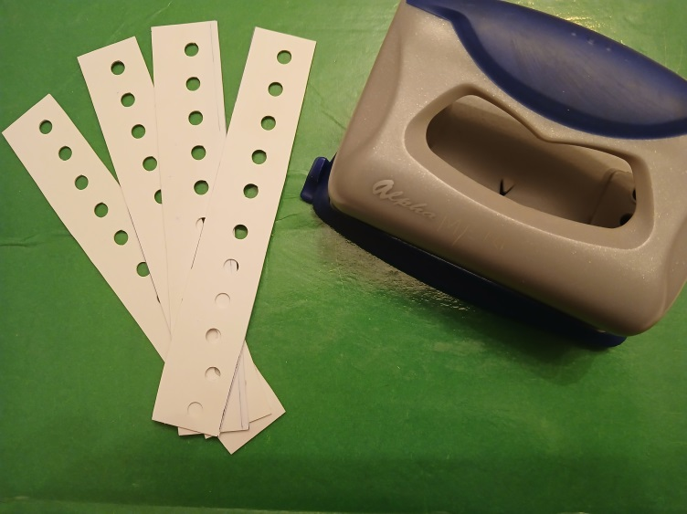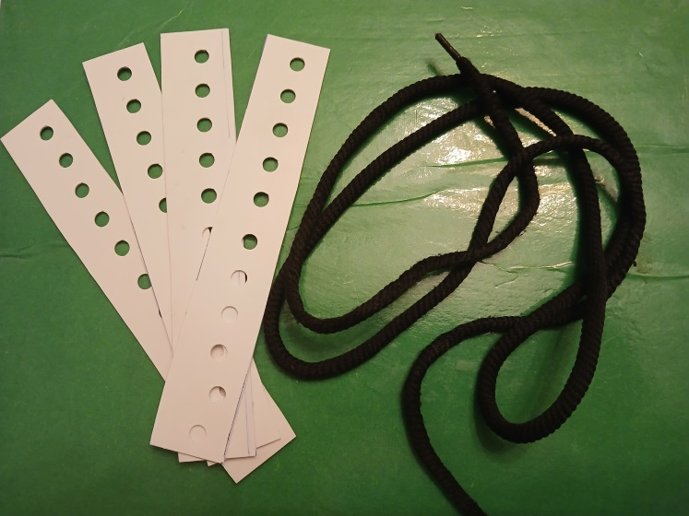**

**Технологическая карта «Выполнение ручных стежков»**

|  |  |  |  |
| --- | --- | --- | --- |
| **№**  **п\п** | **Название и применение стежков** | **Описание выполнения стежков** | **Трафарет** |
| 1 | **Прямые стежки (вперед иголку)** применяют для временного соединения деталей изделия, при подготовке его к примерке, к выполнению машинных работ | Ряд одинаковых стежков, проложенных справа налево. Длина стежков 2-10 мм. Промежутки между стежками меньше или равны длине стежка. | C:\Users\Елена\Desktop\Тренажер\20241201_185447.jpg  C:\Users\Елена\Desktop\Тренажер\20241201_185503.jpg |
| 2 | **Петлеобразные стежки (назад иголку)** применяют для постоянного соединения деталей, когда выполнение машинной строчки затруднено | Ряд одинаковых стежков, проложенных справа налево на одном и том же расстоянии друг от друга. Закрепите нить на изнанке, сделайте стежок назад и под тканью пройдите на два стежка вперед, вернитесь назад и проложите новый стежок на расстоянии одного стежка от первоначального и так продолжайте дальше | C:\Users\Елена\Desktop\Тренажер\20241201_190128.jpg  C:\Users\Елена\Desktop\Тренажер\20241201_190152.jpg |
| 3 | **Косые стежки (обметочные)** применяют для предохранения срезов деталей от осыпания и подшивания низа изделия | При выполнении косых стежков иглу надо вводить с изнаночной стороны детали, а выводить с лицевой стороны детали. Стежки должны иметь одинаковый наклон, одинаковое расстояние между стежками и от края изделия | C:\Users\Елена\Desktop\Тренажер\20241201_191245.jpg  C:\Users\Елена\Desktop\Тренажер\20241201_191327.jpg |
| 4 | **Петельные стежки** применяют для обметывания прорезных петель в изделиях вручную и для обработки срезов швов от осыпания | Это ряд вертикальных петлеобразных стежков, проложенных слева направо. Стежки должны быть ровные и располагаться на одинаковом расстоянии друг от друга и от среза | C:\Users\Елена\Desktop\Тренажер\20241201_191817.jpg  C:\Users\Елена\Desktop\Тренажер\20241201_191837.jpg |
| 5 | **Тамбурные стежки** применяют для отделки изделий: вышивают рисунок по контуру или заполняют его целиком | Шов состоит из петель, выходящих одна из другой. Вышивают сверху вниз и справа налево. Закрепить нить на изнанке изделия и протянуть иглу на лицевую сторону, нить уложить петлей и, придерживая большим пальцем левой руки, вколоть иглу под тканью пройти петлю, и не туго затянуть петлю | C:\Users\Елена\Desktop\Тренажер\20241201_191022.jpgC:\Users\Елена\Desktop\Тренажер\20241201_191035.jpg |